Державний вищий навчальний заклад  
Ужгородський національний університет  
Факультет інформаційних технологій

Кафедра програмного забезпечення систем

**ЛАБОРАТОРНА РОБОТА №1**

**Тема:** Розробка та представлення ідеї проекту веб-додатку

Виконав:

студент ІІI курсу

спеціальності: 121 Інженерія програмного забезпечення

Понеполяк Роман Олександрович

**Ужгород-2024**

**Мета:** розробити та представити ідею проекту веб-додатку.

**Хід роботи**

Додаток Cash Flow (з англ. *Грошовий потік*) був створений для користувачів, які бажають стати фінансово грамотними і почати контролювати свої витрати і надходження у реальному часі. Дизайн додатку був розроблений на платформі Figma та може змінюватись в ході розробки для кращого User Interface та User Experience.

Основні технології:

* React.js
* JavaScript
* node.js/express.js
* MongoDB

У цьому додатку буде:

* Сторінка реєстрації та авторизації користувача.
* Головна сторінка, на якій буде відображатись баланс користувача та 2 кнопки: ***+ Надходження*** для того, щоб додати до свого балансу кошти у виді надходжень та ***- Витрати***.
* Сторінка із історією транзакцій відсортована по даті від найновіших до старіших.
* Сторінка із статистикою у виді трьох діаграм:
  + Діаграма витрат, де буде показувати категорії витрат та їх сума.
  + Діаграма надходжень.
  + Діаграма витрат до надходжень, де буде показувати відношення скільки користувач отримує коштів і скільки витрачає.

Також у додатку буде передбачені такі випадки:

* Якщо користувач вводить суму витрат, яка переврщує його баланс, транзакція буде неможлива.
* Якщо користувач буде наближатись до нуля у свому балансі, буде висвічуватись попередження, що він скоро вичерпає всі свої кошти.

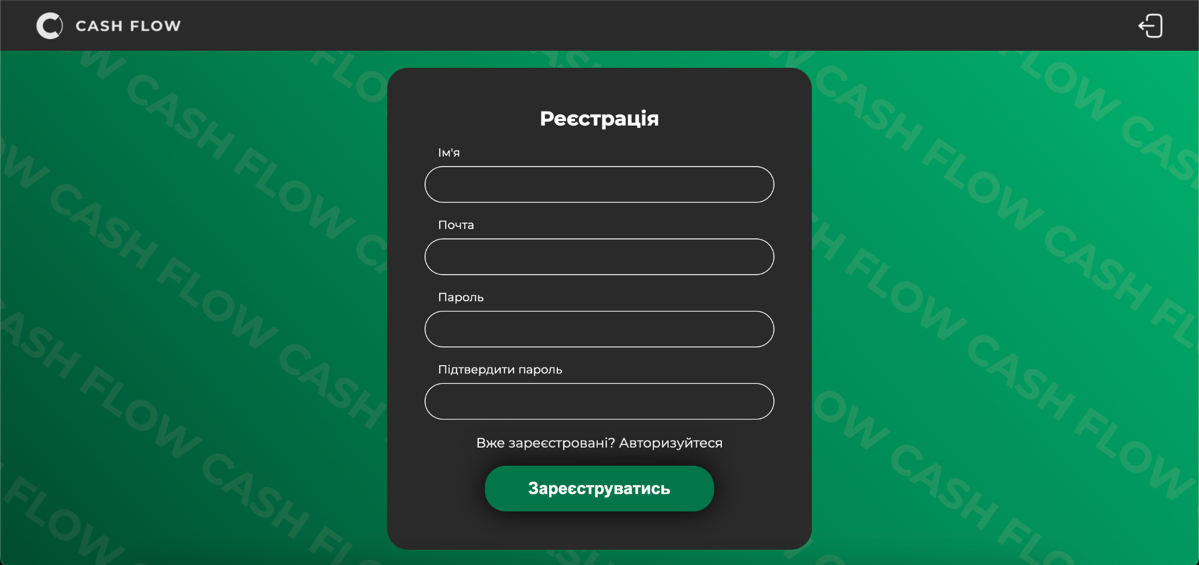

Рис. 1. Вікно реєстрації

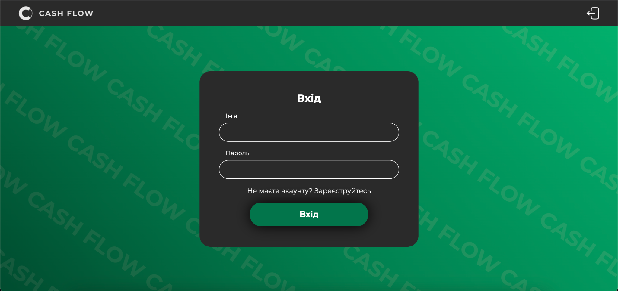

Рис. 2. Вікно авторизації

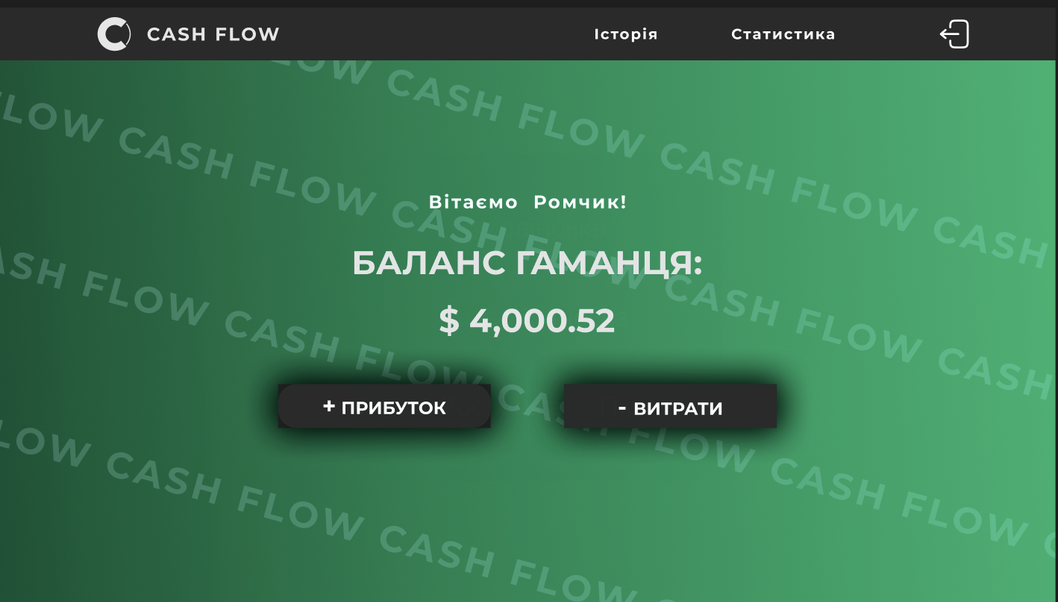

Рис. 3. Головна сторінка

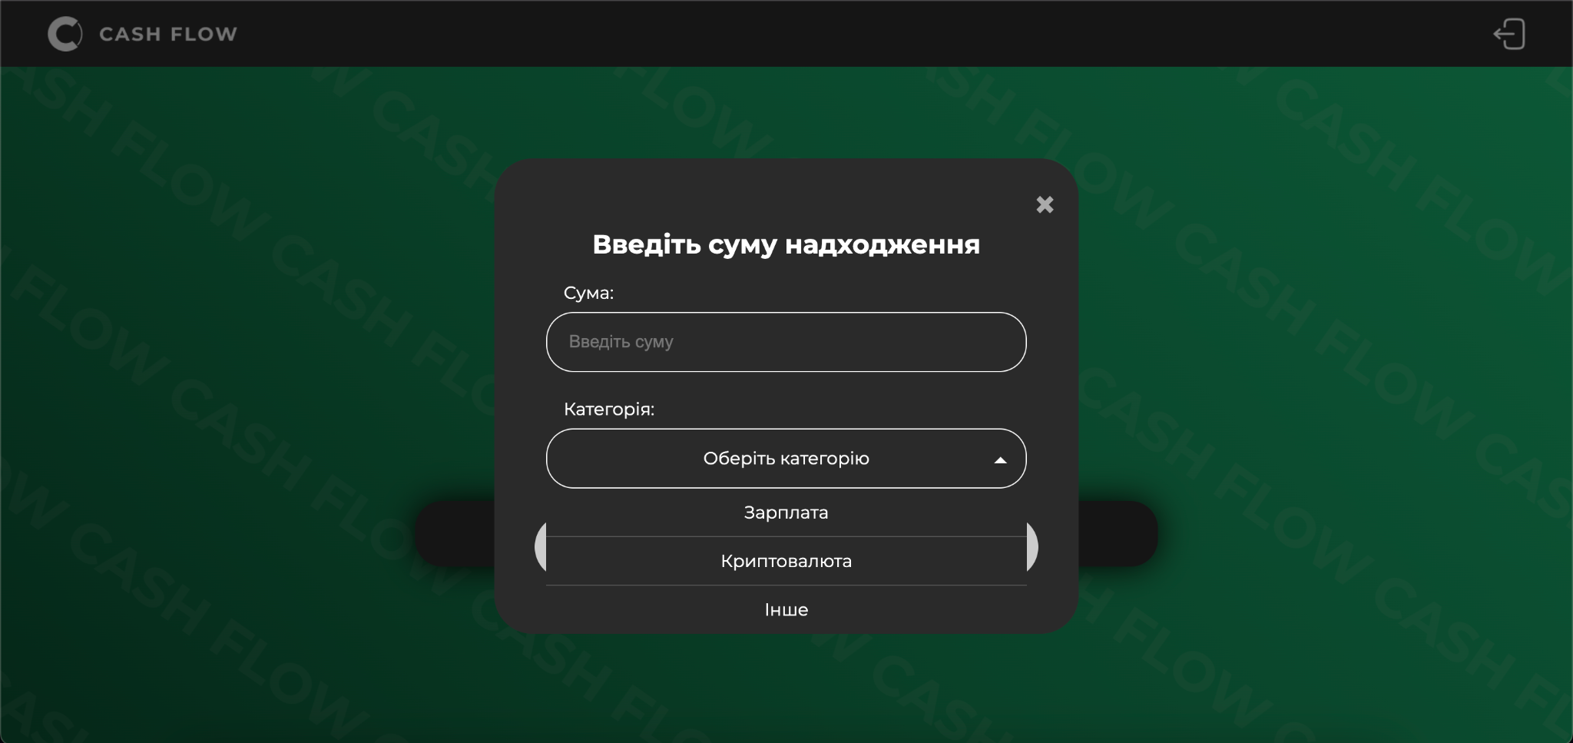

Рис. 4. Модальне вікно ***+ Прибуток***

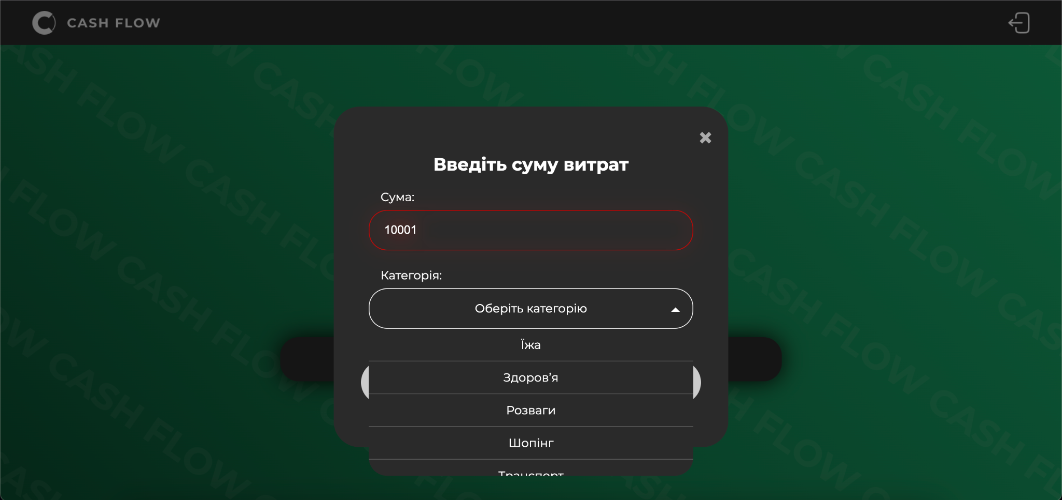

Рис. 5. Модальне вікно ***- Витрати***

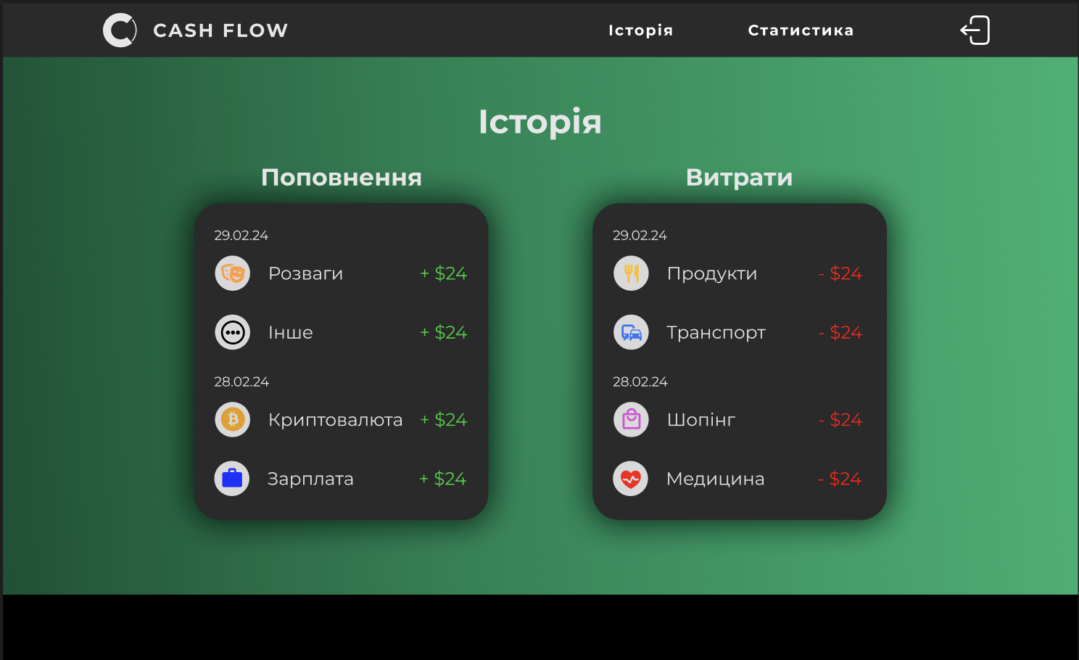

Рис. 6. Сторінка із історією транзакцій

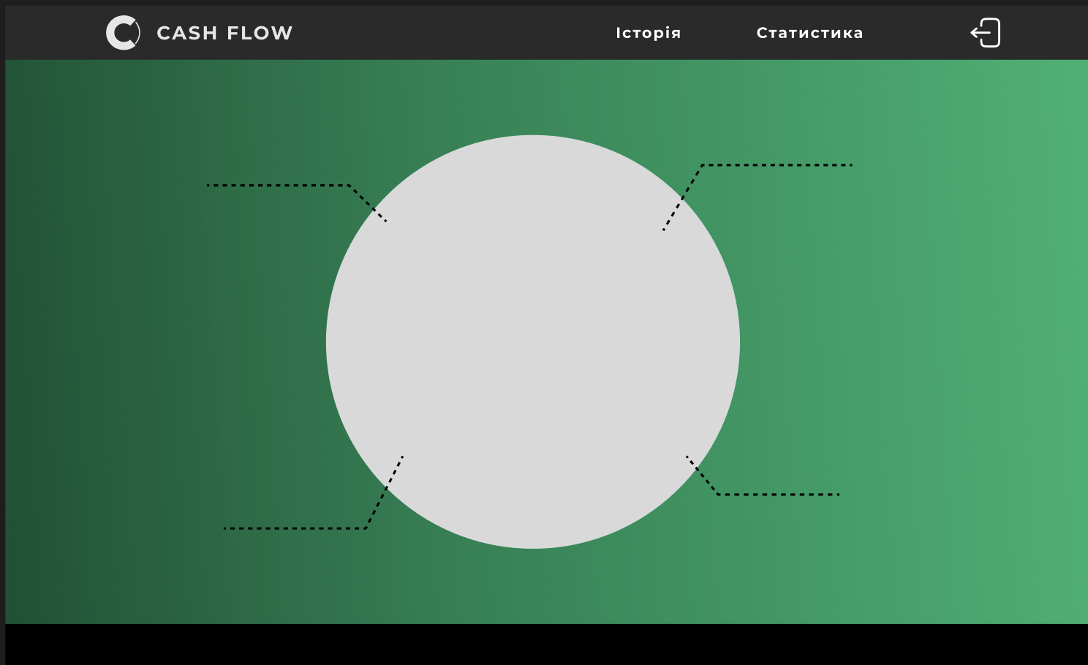

Рис. 7. Статистика користувача (3 діаграми і слайдер)

**Висновки**

В даній лабораторній роботі, я придумав ідею свого веб-додатку, створив для нього дизайн та визначив основні технології, які я буду використовувати для реалізації цього проекту.